OLLSCOIL NA hÉIREANN, GAILLIMH
AN DIOPLÓMA SA GHAEILGE, C1, Athscrúdú
An Chéad Bhliain, 2020

An Dr Malachy Ó Néill
Belinda McHale MA

Dhá uair an chloig a cheadófar agus leathuair an chloig bhreise le do pháipéar a chur chun bealaigh.
Gach ceist le freagairt.
Deimhním, agus an obair seo á leagan isteach agam, gur mise amháin a rinne. Tuigim go bhféadfaí agallamh ar líne a chur orm i gcás amhrais / In submitting this work I confirm that it is entirely my own. I acknowledge that I may be invited to an online interview if there is any concern in relation to the integrity of my exam.
Scríobh litir nó ríomhphost chuig eagarthóir www.nos.ie ag léiriú do dhearcaidh faoin alt seo a foilsíodh ar an suíomh sin (Ní gá dul thar 300 focal):

Glórtha Gaeilge á lorg ag TCD do Siri na Gaeilge
Tá cabhair an phobail á lorg ag foireann an ionaid ABAIR i gColáiste na Tríonóide dá dtionscadal ‘Míle Glór’. Tá siad ag iarraidh córas aitheanta cainte, ar nós na gcóras atá in úsáid do leithéidí Siri agus Alexa, a chruthú don Ghaeilge, agus tá ‘míle glór’ uathu le go mbeidh an córas in ann gach cineál Gaeilge a aithint.
Tá suíomh cruthaithe ag lucht ABAIR, áit ar féidir le duine ar bith abairtí a léamh os ard agus a gcuid taifeadtaí a uaslódáil. Bíonn seit 100 abairt le léamh, a ghintear go randamach ó chorpas mór ar-líne. Athraítear na habairtí gach uair a thosaítear seisiún nua, mar sin is féidir le duine amháin cúpla uair an chloig a mheilt i mbun na hoibre.
‘Táimid ag lorg gach saghas gutha — foghlaimeoirí, cainteoirí dúchais, daoine óga agus daoine críonna. Nuair atá an taifeadadh déanta, téann sé isteach i gcorpas mór. Ní choimeádtar ainm leis ná ní chloisfidh duine ar bith na taifeadtaí, tá siad ag teastáil díreach ar mhaithe leis an meaisín a thraenáil,’ a mhínigh Neasa Ní Chiaráin ó ABAIR.
Tá ABAIR ag cur teicneolaíocht urlabhra don Ghaeilge ar fáil ó 2008. Cuireann aithint chainte ar ár gcumas plé le ríomhairí go héasca trína bheith ag ‘caint leo’, cuir i gcás ainm baile a thabhairt don chóras GPS sa charr nó scéal na haimsire a fhiosrú ar an nguthán cliste. Tá éileamh mór ar chóras aithint chainte don Ghaeilge i láthair na huaire. (25 marc) THALL
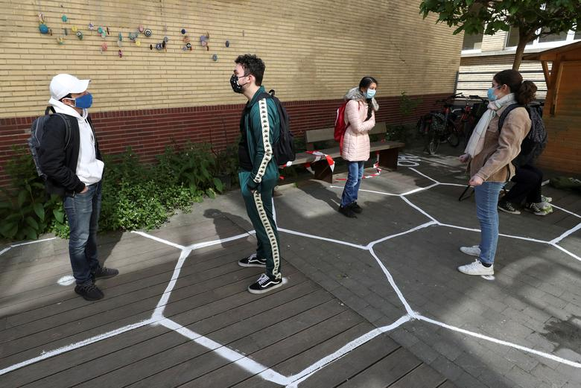
2. Scríobh comhrá bunaithe ar cheann amháin de na pictiúir thíos (Ní gá dul thar 400 focal):
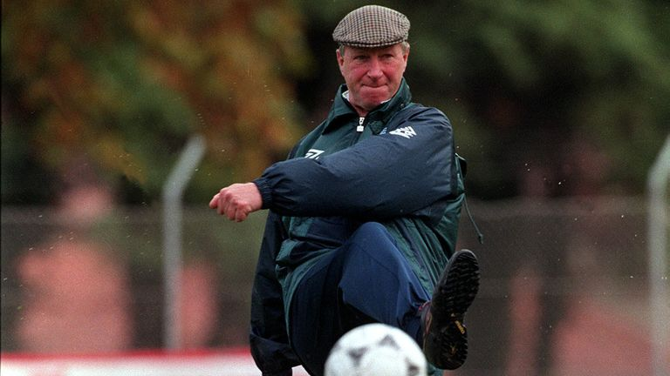
(a) (b)


(c)

(40 marc)
3. Athscríobh an sliocht thíos agus ceartaigh na botúin atá ann (Tá 15 botún sa sliocht):
Léireofar an chéad dráma ‘tiomáin isteach’ nó drive-in Gaeilge in Éireann an mí seo chugainn agus compántas amharclannaíochta i Conamara ag iarraidh siamsaíocht beo a chur ar fáil don phobal aimsir seo an choróinvíris.
Beidh blaiseadh den amharclannaíocht, den scannánaíocht agus den drámaíocht raidió sa dráma Fiach, saothar nua de chuid Philip Doherty. Beidh na taispeántais ar siúl i gceannáras Fíbín i mBaile na hAbhann agus seans ag an pobal an dráma a fheiceáil agus iad ina suí ina chuid carranna.
Is siad Dara Devaney, a fuair dhá ainmniúchán aisteoireachta do na gradaim IFTA an seachtain seo, agus Fionnuala Flaherty na príomhaisteoirí sa dráma, ina n-insítear scéal Gharda reibiliúnaigh atá sa tóir ar mhaistín áitiúil agus a leanann isteach sa Dhomhan Thíos é.
Deir urlabhraí Fíbín go bhfuil ríméad orthu siamsaíocht bheo a chur ar fáil don pobal agus obair a chur ar fáil chomh maith d’ealaíontóirí cruthaitheacha, go áitiúil agus go náisiúnta, le linn na tréimhse corraithí seo. ‘Teastaigh ó Fíbín tabhairt faoin dúshlán agus amharclannaíocht a beadh sábháilte ach a mbeadh éirí croí inti a chruthú,’ arsa Philip Doherty. ‘Bhí orainn a bheith ag smaoineamh lasmuigh den bhosca, agus más tada é, tá sé i ndiaidh brú a cur orainn a bheith níos cruthaithí agus smaointe nua á dtionscnamh don léiriú.’
Beidh Fiach á thaispeáint idir an 12-22 Lúnasa agus €25 an chostas carr a thabhairt isteach.
(15 marc)

